软件测试说明书

项目名称:智能阅览室系统

开发团队： 这是一个神奇的团队
成 员： 学号1133730106 姓名 栾云腾
学号 1133730117姓名 张实唯
学号 1133730112姓名 张君凯
学号 1133730206姓名 王健宇
学号 1133730208姓名 李天宝
学号 1133730113姓名 吴添雄
学号 1133730215姓名 周韬宇

哈尔滨工业大学
软件学院
二零一六年一月

1引言 1
1.1 编写目的 1
1.2 背景 1
1.3用户群 2
1.4 定义 2
1.5测试对象 2
1.6测试工具 3
2测试概要 3
2.1 测试执行 3
2.2 测试环境 3
2.3 测试策略 4
3测试内容及结果 4
3.1 功能测试 4
3.1.1 web service功能测试 4
3.1.2. web网站功能测试 6
3.1.3. 客户机功能测试 7
3.1.4. 传感器函数功能测试 7
3.2 性能测试 8
3.2.1数据通信测试 8
3.2.2 数据库负载测试 9
3.3 可靠性测试 9
3.4安全性测试 9
3.5易用性测试 9
3.6兼容性测试 10
4.测试结果分析 10
4.1系统能力分析 10
4.1.1感知模块 10
4.1.2上位机处理模块 10
4.1.3 web service模块 11
4.1.4网站显示模块 11
4.2缺陷和限制 11
4.3建议 11
4.4评价 12

1引言

编写目的
本文档是系统初步验收过程中进行三方测试的测试的测试方案，其主要描述了测试文案、测试项目和各项目的测试用例设计说明等。测试人员可通过文档的测试方案结合测试用例，对系统进行测试

1.2 背景
- 软件系统名称：405智能阅览室系统；
- 本项目的任务提出者：栾云腾。
开发者：栾云腾、李天宝、张实唯、张君凯、王健宇、周韬宇、吴添雄。
用户：405阅览室的管理人员和学生。
实现该软件的计算中心：小型局域网。
c：适用于类似405的智能阅览室。

1.3用户群
本文档的读者范围是：
405智能阅览室的管理员和技术人员；
该项目的检收人员；
测试组技术人员；

1.4 定义
名词 | 说明
RFID | 具有射频识别能力的标签。
传感器 | 一种检测装置，能感受到被测量的信息，并能将感受到的信息，按一定规律变换成为电信号或其他所需形式的信息输出，以满足信息的传输、处理、存储、显示、记录和控制等要求。
表1-1 定义说明

1.5测试对象
环境中的温湿度，烟雾浓度，气压的数据检测以及借书、还书、人员识别等一系列操作是否成功实现

1.6测试工具
温湿度传感器、烟雾传感器、门磁传感器、RFID、继电器、气压传感器、服务器和iphone等。

2测试概要

2.1 测试执行
本次项目严格按照要求对完成的所有功能进行了功能性测试，稳定性测试，压力测试等。对传感器进行了灵敏度测试，数据传送频率稳定性测试，以及坏数据出现频率的测试。对服务器进行了稳定性测试以及压力测试，在多个传感器并行工作时，是否会出现数据丢失的情况。对客户端进行了功能性测试，覆盖了所有的功能点。

2.2 测试环境
硬件环境：本次课程所提供的所有传感器、FRID以及串口线等。
软件环境：windows系统，ios9.3,chrome浏览器，node.js,linux.
其他环境：测试在正常的室内环境进行，人为地模拟可能遇到的不同情况进行测试。

2.3 测试策略
采用分单元测试，集成测试，系统测试三个阶段，在单元测试阶段主要进行功能性测试和性能测试，分两个方面一个是传感器与服务器的交互，另一个是服务器与客户端的交互。集成测试主要进行覆盖测试，测试是否对所有可能的情况均作出响应。系统测试主要进行性能测试，测试系统能否完成相应的并发响应。

3测试内容及结果

3.1 功能测试

3.1.1 web service功能测试
用例 | 结果
温度、气压、湿度、烟雾传感器信息接受与存储 | 通过
温度、气压、湿度、烟雾历史数据读取 | 通过
温度、气压、湿度、烟雾实时数据钩子 | 通过
温度、气压、湿度、烟雾超过阈值发送提醒 | 通过
鉴别刷卡人身份，向继电器发送指令 | 通过
门合上2s后发送指令锁门 | 通过
识别借书rfid，并记录是结束人信息 | 通过
书带出大门发送提醒 | 通过
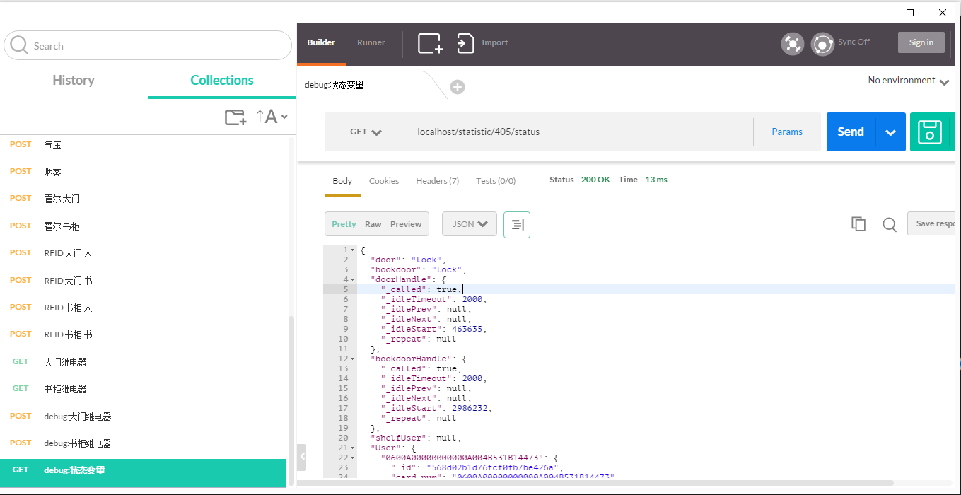
图3-1 web service测试图

3.1.2 web网站功能测试
用例 | 结果
定时从服务器拉取历史数据 | 通过
展示数据 | 通过

3.1.3 客户机功能测试
用例 | 结果
从传感器读取信息 | 通过
发送指令到继电器 | 通过
格式化数据成JSON | 通过
将JSON发送到服务器 | 通过
从服务器实时获取指令 | 通过

3.1.4 传感器函数测试
用例 | 结果
从传感器芯片寄存器上拉取数据到ARM的内存 | 通过
将拉取的原始数据拼接、换算单位并格式化成字符串 | 通过
将字符串发送到上位机 | 通过
(继电器)从上位机获取指令，并由此改变继电器通断 | 通过

3.2 性能测试

3.2.1数据通信测试
经过测试，对于我们的使用场景(8个传感器*1条数据每秒)，服务器CPU压力不到1%，内存占用<200M，使用同一路由器下的网络负载也非常低。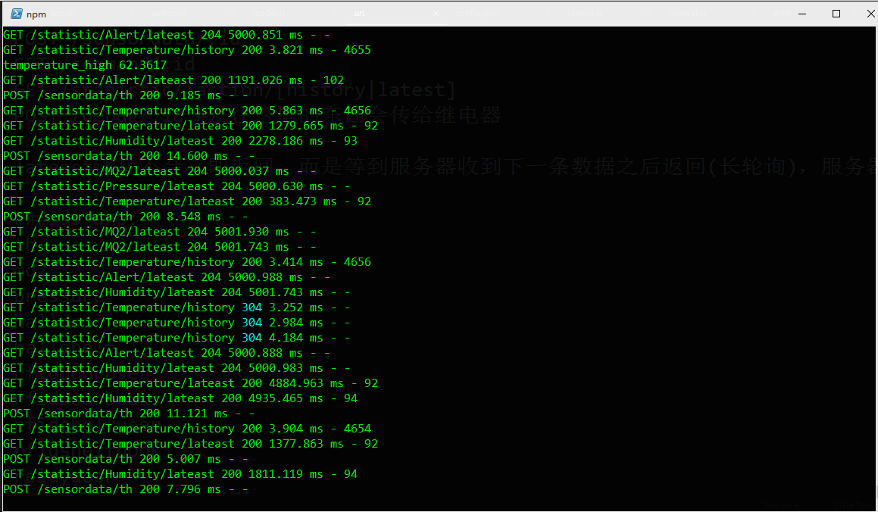
图3-2 性能测试1
图3-2 性能测试2

3.2.2 数据库负载测试
经过测试，经过mongodb的处理，在包含索引的情况下，1小时产生的数据量小于20M，推算一天的数据量不超过500M，由于OLTP服务器只保留1天数据，因此数据库容量对于现代存储设备来说没有压力。
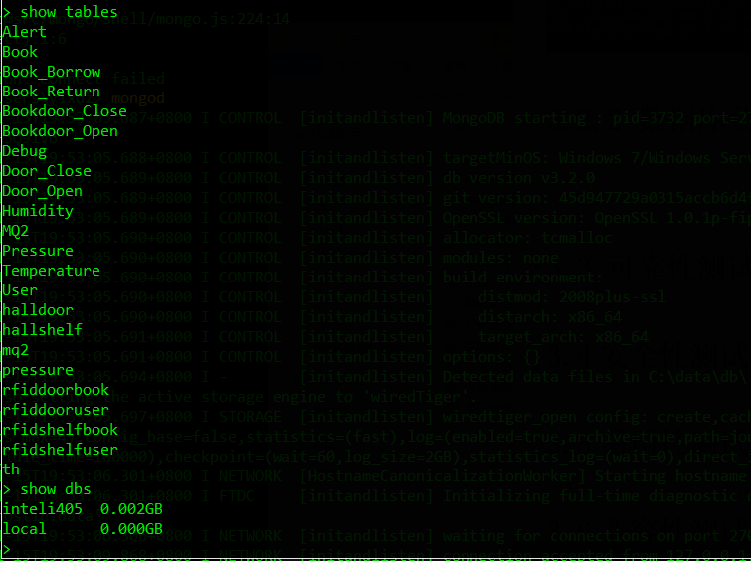
图3-3 数据库负载测试

3.3 可靠性测试
本系统的可靠性评估主要是指系统可靠性结构（单元与系统间可靠性关系）、寿命类型和个单元的可靠性试验信息，对于一般的其他项目，往往利用概率统计方法，评估出系统的可靠性特征量，但就我们这个系统而言，因为系统是由五种传感器组成，并且传感器的数量有限，因此在系统搭建的第一步，我们就已经完成了系统所需的所有传感器的正常功能测试。
所有传感器功能均正常，能够正常获得相应的环境指标，并正常输出。
在软件系统集成之后，再次对整套系统进行了统一的功能测试，由于有了初步测试的基础，在系统集成之后的测试过程中没有遇到较大的困难，在最终的测试过程中，所有的传感器功能均实现了我们的要求。
基于我们的系统的硬件使用环境是用于室内，因此不存在较恶劣的环境指标，而我们的传感器的正常使用范围远大于我们的使用环境，因此可以说系统可靠性很高。

3.4安全性测试
就大部分产品来说，测试理论很难适用于安全领域，安全测试基础理论十分薄弱，并且当前的测试方法缺少理论指导，也缺乏技术产品工具，并且我们的系统是内部使用，目的是用于软件学院405房间的整体监测，因此安全性测试可省略。

3.5易用性测试
本系统的大部分工作由传感器完成，工作主要是采集405房间的环境指标数据，然后将该数据上传到服务器，主要是起到一个记录的作用，而采集到的数据显示到终端也是一目了然的，由人参与其中的部分很少，因此没有使用上的困难。

3.6兼容性测试
由于条件限制，本系统未做兼容性测试。

4.测试结果分析

4.1系统能力分析

4.1.1感知模块
感知模块由于系统串口线数量的限制，可以并行读取两个传感器的数据到上位机。当需要检测其他传感器时必须要更换传感器。同时可以对上位机传输的指令进行响应，为顺序响应，发送的指令通过串口要顺序地进行执行。

4.1.2上位机处理模块
上位机模块可以将传感器传来的数据按照特定的频率变换进行数据融合，而后将处理后的数据传送给服务器，该过程也是单线程通信。服务器同理也可以发送顺序指令给上位机，通过上位机将指令传送给传感器。

4.1.3 Web Service模块
Web Service模块可以并发处理多个Web Service的服务请求，可以并行地将传感器数据读入数据库，并发线程数量大于10，且同时相应前端页面通过Ajax跨域请求服务器数据库中的传感器数据。

4.1.4网站显示模块
网站显示模块可以通过Ajax跨域请求服务器至多4个传感器的历史数据或实时数据动态地每3秒绘制在网页基于HighCharts插件的图表上。

4.2缺陷和限制
系统限制：由于串口转USB线数量及上位机的限制，并没有实现分布式上位机集群。所以限制了可以同时并行工作的的传感器的数量小于3个。所以只是在功能上实现了各个传感器对于功能的需求，对于整体的联动性并没有测试。
系统缺陷：在设计时计划采用摄像头的身份确认模式由于时间限制并没有实现。原理上来说服务器及检测网站页面支持更多的传感器异步数据更新，但是由于器材接口及数量的限制，系统只是在功能层面上进行了实现，并没有实际实用的技术完整程度。

4.3建议
鉴于此种外部条件限制及课程限制，我们建议实现门禁，借书系统采用同一套RFID识别系统以求在功能上得以展示，传感器实现数据读取包括温湿度传感器，气压传感器，烟雾传感器，在继电器上实现状态的判断和状态的更改。前端页面主要实现温湿度传感器，气压传感器，烟雾传感器图表的动态数据刷新。IOS客户端实现对数据信息，人员信息的管理及实时传感器对于环境信息的更新。

4.4评价
Inteli405系统较完整地实现了设计需求，能够完整地体现一个对于门禁人员管理，书籍智能记录处理，环境实时监测报警的物联网系统的要求。但是在系统的实用性，完整性方面有待优化。

